ASSOCIATION « LES FLAMANTS « LDR Lattes, 7 octobre 2008
Révisé 2009

Dossier Technique : INTERNET ET WIFI

- Introduction

SIBLU a installé au printemps 2008 un système Internet/Wifi sur notre Camping permettant un accès local à partir de votre MH en complément des accès ponctuels Bar, Réception toujours opérationnels.
Nous saluons cette initiative SIBLU, mais la difficulté d’une couverture d’un Camping tel que le notre a été largement sous estimée et les problèmes en découlant mal gérés.
Il est vrai que la complexité d’un tel système empêche souvent d’y voir clair et les professionnels dans ce domaine, toujours prompts à se dégager de leurs responsabilités, ajoutent à la confusion.
Après 6 mois de mauvais fonctionnement du système sur le LDR la situation est la suivante :
- la limitation Internet, en termes de débit et de redondance est réglée, les 2 lignes France Télécom étant opérationnelles
- la couverture Wifi coté Lac et quartier « Flamants » a été réalisée par l’adjonction de deux bornes.
Après 18 mois de fonctionnement l’on peut dire que le système marchote (faible débit, coupures fréquentes ..) et visiblement le client n’en a pas pour son argent.
Afin de supprimer les incessants litiges qui en découlent nous suggérons de rendre ce service gratuit comme partout dans les lieux publics.
Les problèmes initiaux du système ont, jusqu'à fin août 2008 pénalisés les consommateurs qui n’avaient jusqu’à présent qu’une prestation médiocre pour leur argent.
Osmozis, l’opérateur de notre système est conscient et sincèrement désolé des désagréments subis par les consommateurs, il dit avoir pris en compte toute demande justifiée de compensation.
La Direction Siblu, a, sur le sujet, édité une synthèse des questions et problèmes fréquemment rencontrés.
Il faut savoir que Siblu n’a pas les compétences techniques pour vous répondre et qu’il faut systématiquement appeler la Hot Line OZMOSIS.
Ozmosis doit améliorer son logiciel d’abonnement et fournir au consommateur l’information du temps restant sur son abonnement

- Internet

Le signal ADSL nous arrive de Pérols via 2 lignes téléphoniques distinctes, l’une coté Pinède, l’autre à la Réception. Du fait de la distance de 2Km environ et du diamètre du câble téléphonique utilisé, nous avons une atténuation de 30dB sur ces lignes et de ce fait un débit théorique de 5 Mbits/s par ligne.
Le débit est et restera aléatoire dans la mesure où ce faible débit est à partager avec tous les PC connectés, ceux de Pérols qui diminueront le débit reçu sur le Camping puis le nombre de PC connectés sur le Camping, évidemment plus nombreux le soir.
Pour le débit, il n’y a pas de solutions évidentes à court terme, mais il faut insister auprès de France Télécom pour obtenir des lignes de meilleure qualité que celles actuellement installées.
L’utilisation simultanée des deux lignes avec un maillage de l’ensemble des Hot Spot permet en cas de défaillance d’une ligne de couvrir le Camping avec l’autre ligne.

- Wifi

Le signal Wifi, comme pour les installations domestiques, remplace en quelque sorte le câble de liaison de votre PC au récepteur Internet (Live box).
Comme pour toute communication correcte, il faut que le signal soit bi directionnel et de bonne qualité :
  - du PC vers le récepteur pour envoyer vos mails et autres demandes (upload)
  - du récepteur vers votre PC pour recevoir vos mails et autres informations (download avec un débit disponible beaucoup plus important que pour l’upload).

Ce signal est une onde haute fréquence type TV mais à une fréquence 3 fois plus élevée (2,4Ghz).
La propagation de ces ondes est optique c'est-à-dire qu’il faudrait que l’antenne Wifi de votre PC voie l’antenne Wifi du Hot Spot le plus proche. Ceci est rarement le cas et nous proposons une estimation de ce que devrait être votre qualité de signal Wifi.
Un signal insuffisant amènera des déconnections intempestives (qui n’ont rien à voir avec le problème de déconnections Internet décrites en paragraphe 2), et limitera le débit.
La puissance normalisée d’émission du signal Wifi est de 100mW ou 20dBm. Cette puissance est théoriquement suffisante pour une liaison sans obstacles de 200m voire 300m si l’on accepte une baisse de débit.
Il est évident que l’antenne Wifi de votre PC joue un rôle important, la qualité dans l’ordre croissant étant :
- clef Wifi USB,
Clef USB
horizontale

- carte Wifi PCMCIA,
- antenne Wifi intégrée,
- antenne Wifi externe.

Il est d’ailleurs possible d’améliorer significativement la qualité de la petite antenne de la clef USB, en utilisant une rallonge USB, et en mettant la clef dans la focale d’une parabole (récupérée d’une antenne TV d’intérieur).Avant de coller le connecteur femelle de la rallonge, vérifiez le meilleur signal possible en coulissant la clef horizontalement (voir ci-dessus).

Une estimation de la qualité de votre signal est donnée ci-dessous.
PC
Hot Spot
100m
Exemple croquis
Distance 100m | 40 | Atténuation pour 100m
Arbre | 10 | 10 si arbre
MH | 10 | 10 si MH sur trajet
PC | 10 | 10 si PC intérieur MH
Total | 70 | Signal insuffisant
En fonction de la distance au Hot Spot, Atténuation …..
Arbre entre votre PC et Hot Spot …. 10 oui, 0 non,
MH proche entre votre PC et Hot Spot …. 10 oui, 0 non,
PC dans votre MH ….. 10 oui, 0 non
Total ……

Pour une liaison correcte le total devrait être inférieur à :
- 50 avec clef Wifi USB,
- 55 avec carte Wifi PCMCIA,
- 60 avec antenne Wifi intégrée,
- 70 avec possibilité antenne Wifi performante externe.

Tout ceci n’est qu’indicatif, mais vous explique les problèmes de transmission/réception d’une telle onde Wifi. La propagation est d’autant plus aléatoire qu’il y a des obstacles sur le trajet, provoquant des interférences et diffraction des ondes dans toutes les directions.
Dans un tel cas, déplacer le PC de quelques mètres peut parfois suffire.
Afin d’améliorer la couverture wifi du Camping, 2 Hot Spot supplémentaires sont prévus pour début 2009 (coté Lac et coté quartier Flamants). Attention, ces 2 antennes supplémentaires vont apporter une nette amélioration pour certains mais il est probable que la couverture ne soit pas encore de 100%.
Contactez nous en cas de mauvaise réception, et avec l’aide de la Direction du Camping nous essayeront de trouver une solution adaptée à votre cas.

Le Bureau de l’Association vous souhaite un bon surf et n’hésitez pas à partager vos nouvelles connaissances avec vos voisins et amis afin de les aider.

LERCH Edmond
Président délégué
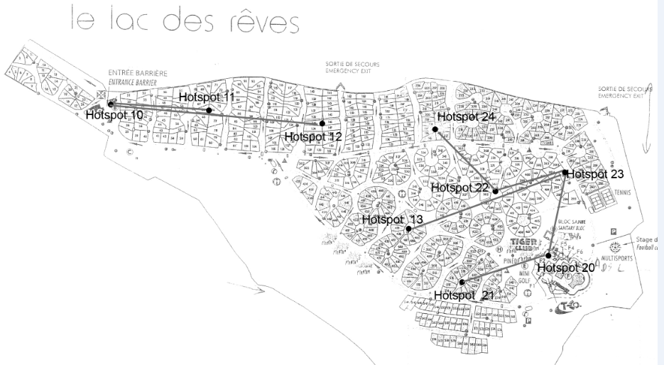
150m
Hot Spot 12 sert de relais Réception / Pinède
Zones non ou mal couvertes à vérifier ; ce plan montre qu’Ozmosis a
fait un très mauvais travail d’implantation et de couverture du système
A
B
400m
2 bornes A et B rajoutées en 2009 pour amélioration couverture
Couverture Wi Fi théorique, corrigée de certaines constatations

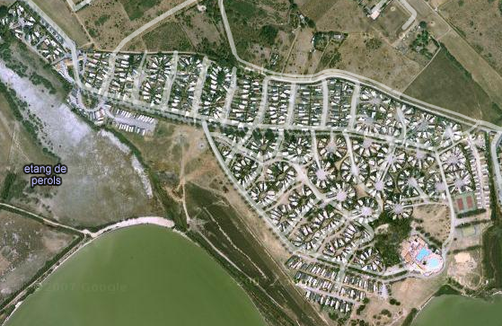
Merci à Google Earth pour cette belle photo satellite

